广东省深圳市高级中学2023-2024学年八年级上学期期中数学试题
学校:___________姓名：___________班级：___________考号：___________

一、单选题
1．据统计，某景区国庆期间的客流量约为人，将数据用科学记数法表示为( )
A． B． C． D．
2．下列计算正确的是（ ）
A． B．
C． D．
3．若二次根式有意义，则x的取值范围是（ ）
A．x≤﹣ B．x≥﹣ C．x≥ D．x≤
4．若一个直角三角形的两边长分别为和，则第三条边长的平方为（ ）
A．或 B．或 C．或 D．或
5．“绿水青山就是金山银山”，某地准备购买一些松树和柏树绿化荒山，已知购买2棵松树和3棵柏树需要120元，购买2棵松树比1棵柏树多20元，设每棵松树x元，每棵柏树y元，则列出的方程组正确的是（ ）
A． B． C． D．
6．一次函数与正比例函数在同一坐标系中的图象可能为（ ）
A．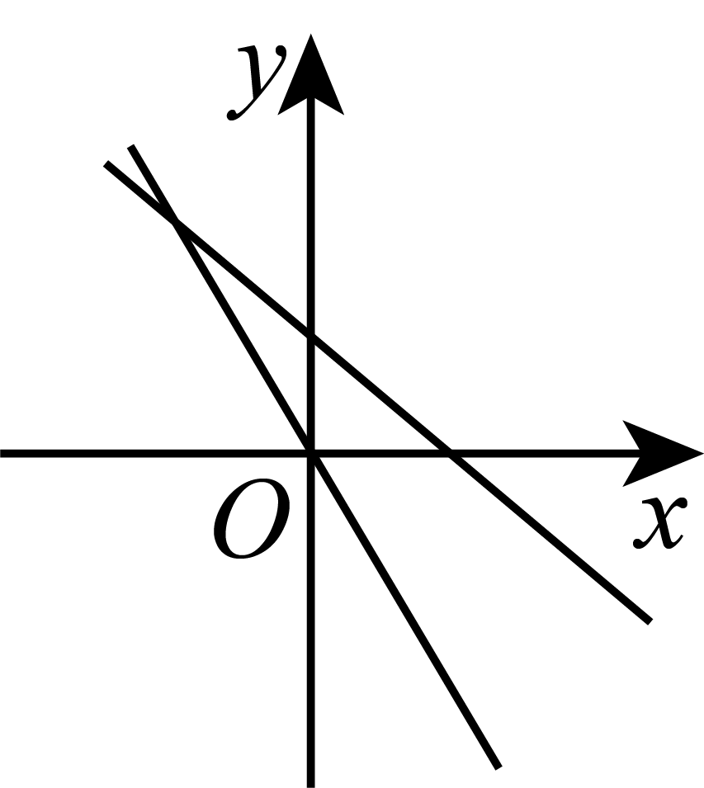 B．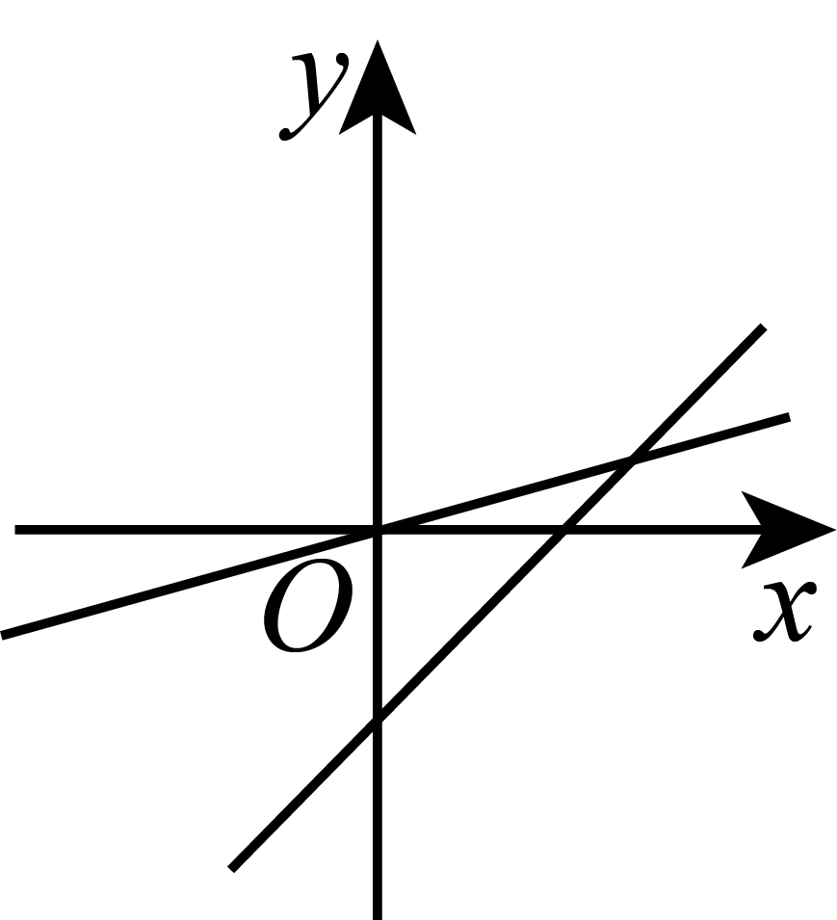
C．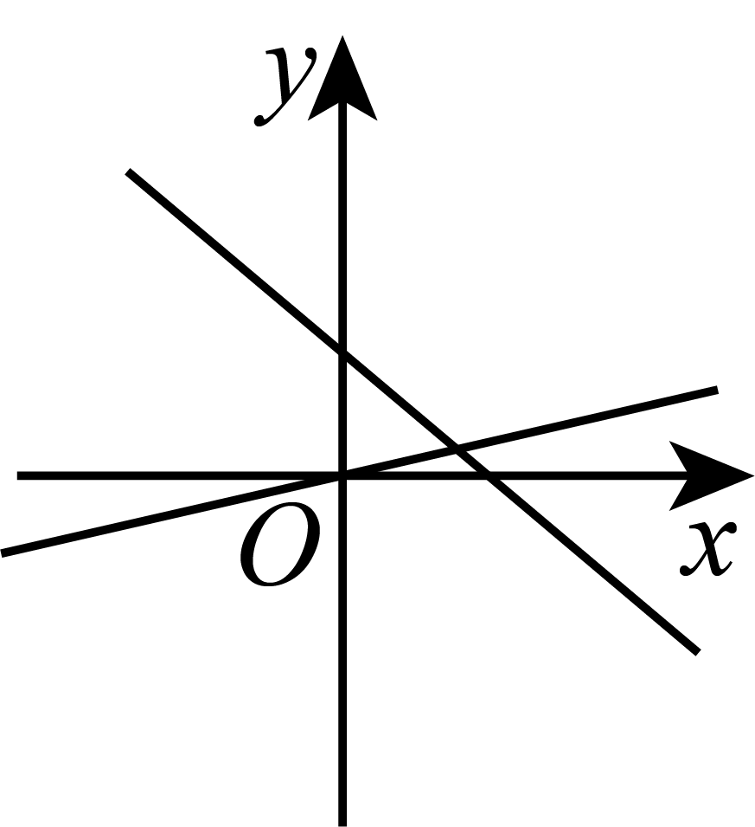 D．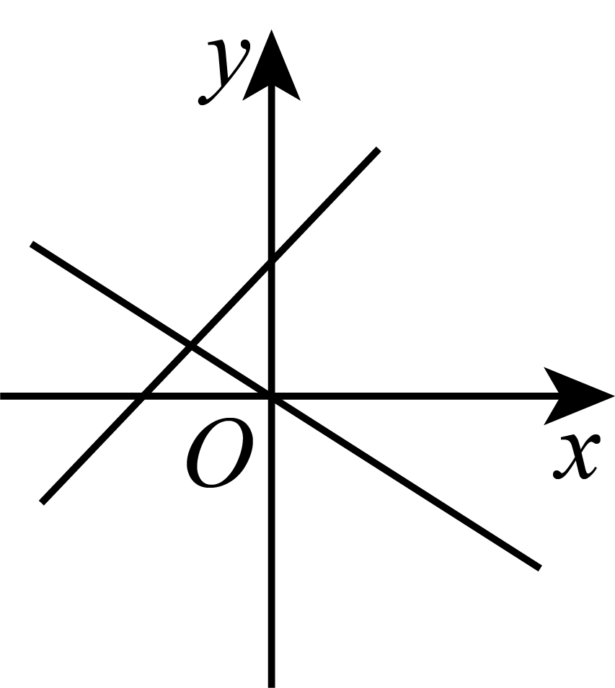
7．如图，点E在正方形内，满足，，，则阴影部分的面积是（ ）
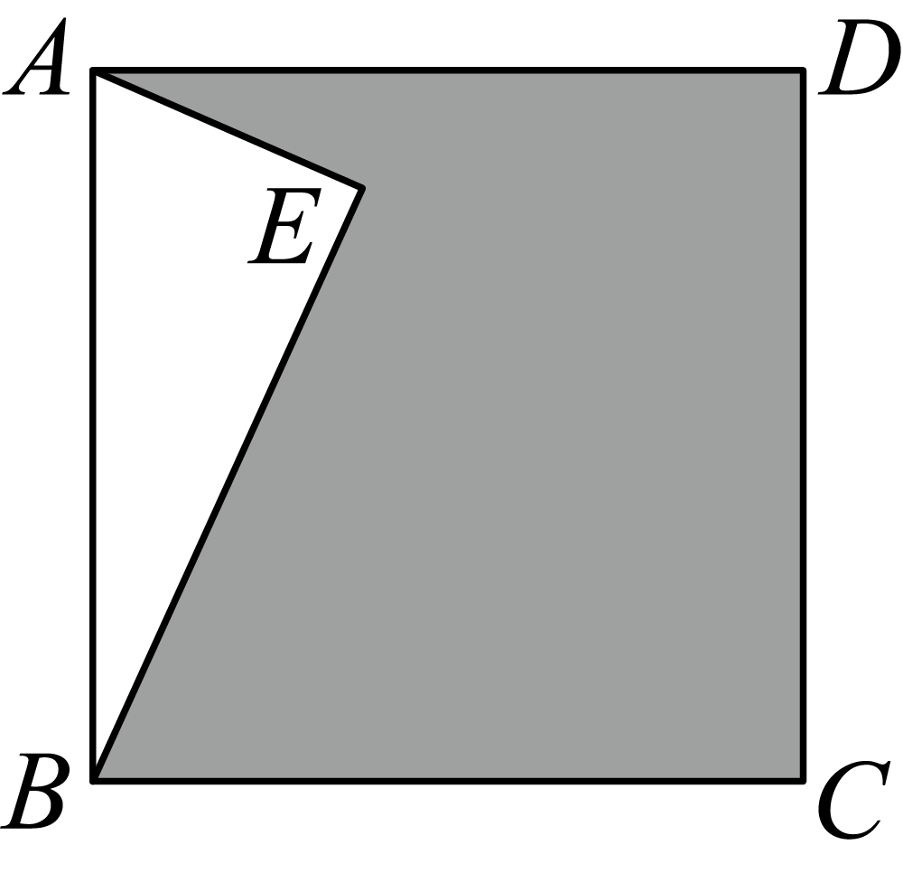
A．119 B．129 C．139 D．149
8．如图，在中，平分交于点E，平分，，交于点M，若，则（ ）
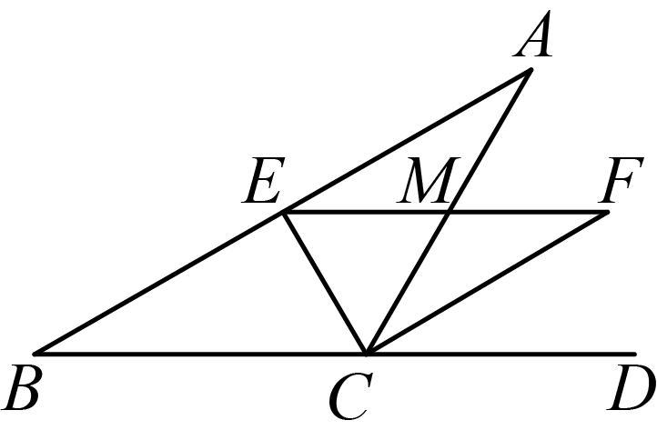
A．121 B．144 C．169 D．196
9．如图，点A，B，C都在方格纸的格点上，若点A的坐标为，点B的坐标为，则点C的坐标是（ ）
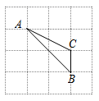
A． B． C． D．
10．在全民健身越野比赛中，乙选手匀速跑完全程，甲选手小时后的速度为每小时千米，甲、乙两选手的行程（千米）随时间（时）变化的图象（全程）如图所示．下列说法：①起跑后半小时内甲的速度为每小时千米；②第小时两人都跑了千米；③两人都跑了千米；④乙比甲早到小时，其中正确的个数有（ ）
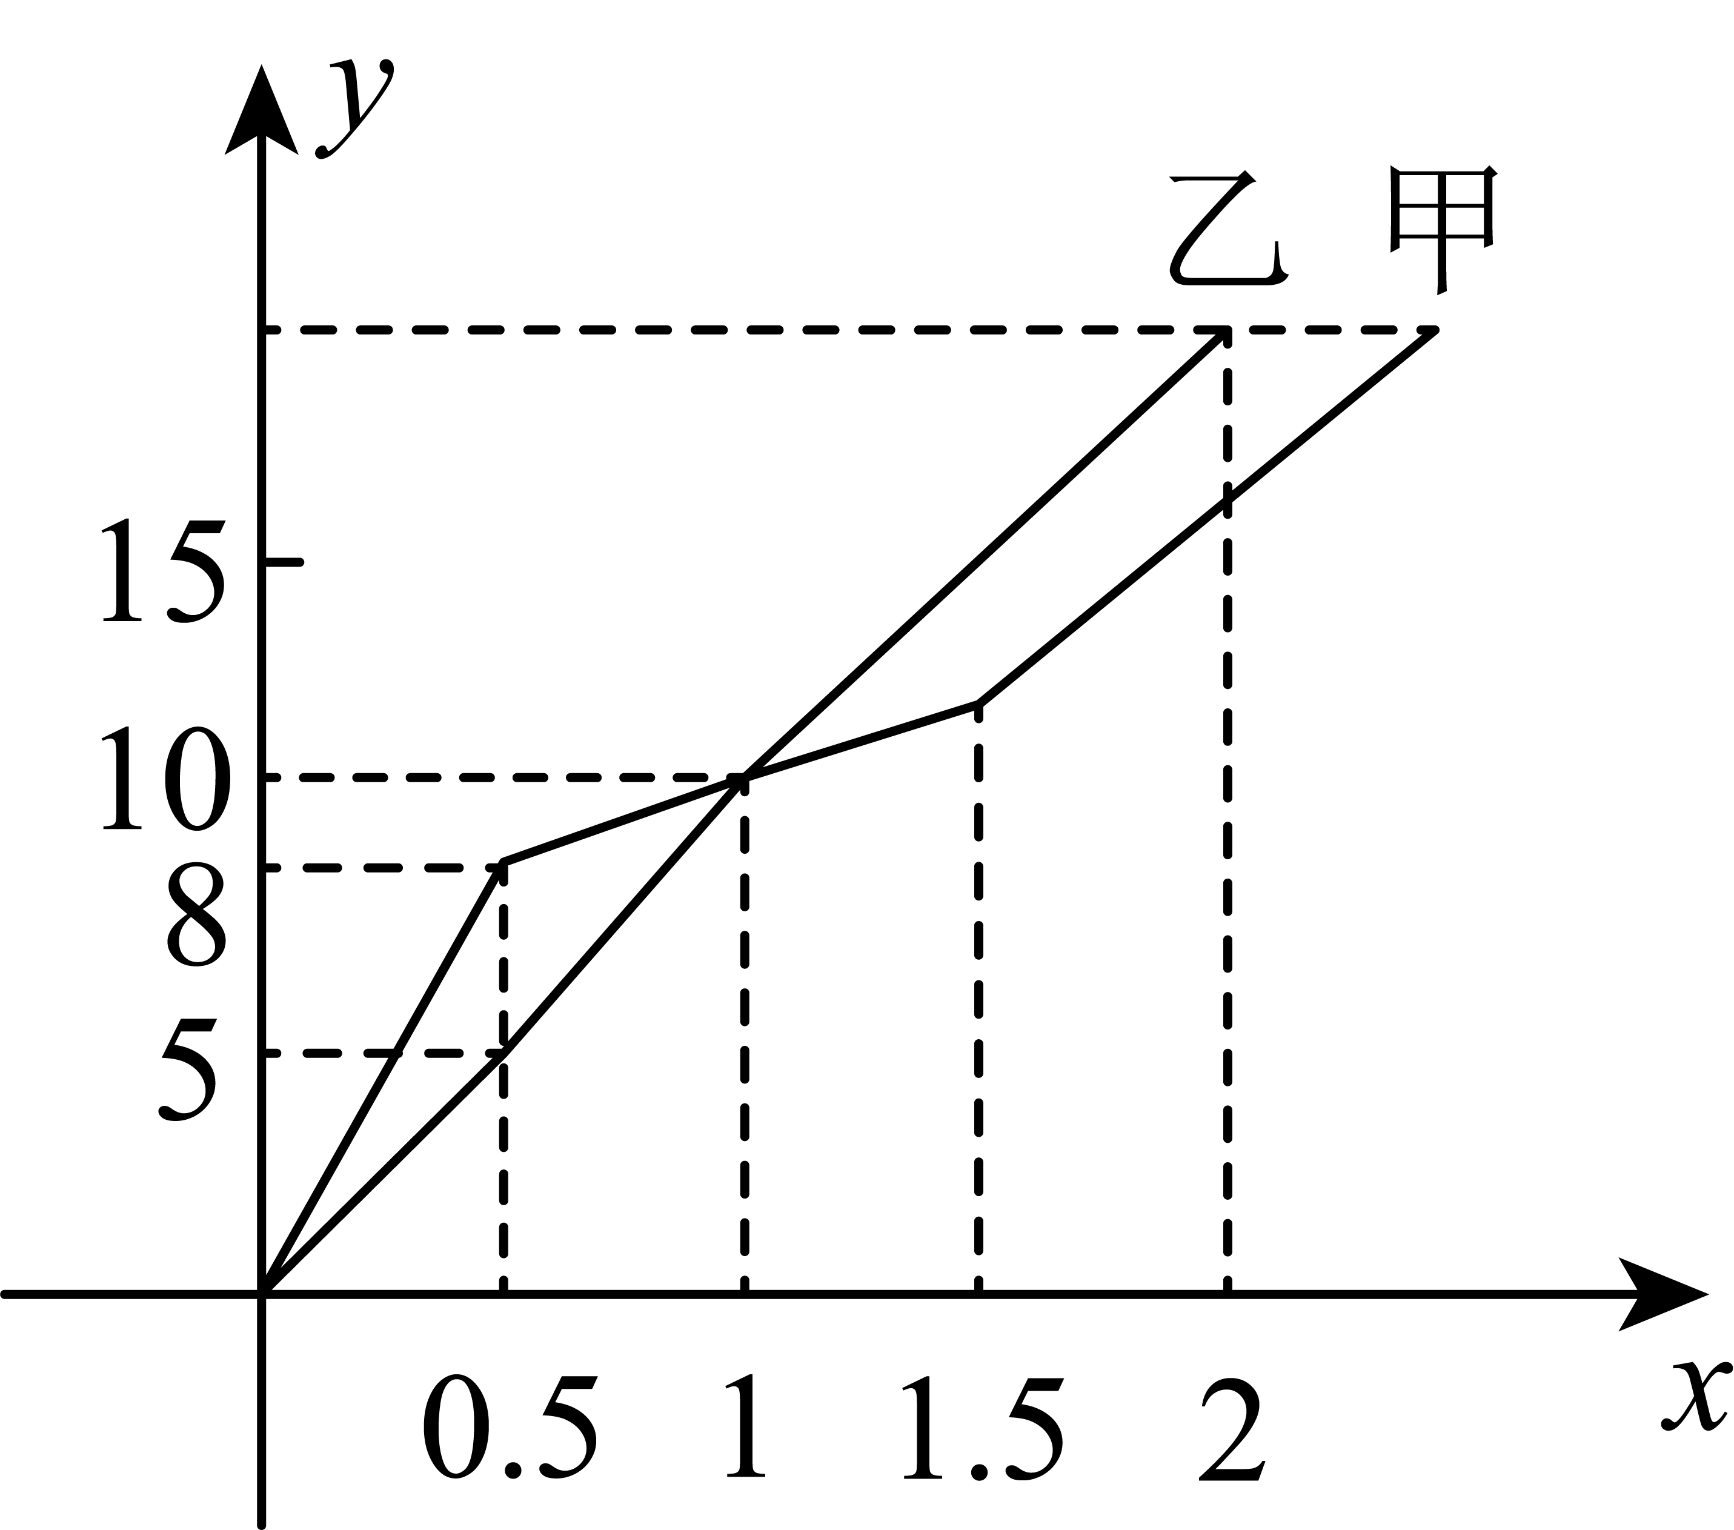
A．1个 B．2个 C．3个 D．4个

二、填空题
11．27的立方根为_____．
12．实数a、b在数轴上的位置如图所示，化简=_____．
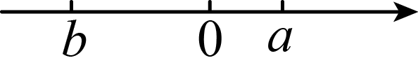
13．已知点，轴，且，则B点坐标为___________________．
14．如图，在平面直角坐标系中，将长方形沿直线折叠（点在边上），折叠后点恰好落在边上的点处．若点的坐标为，则点的坐标为_______．
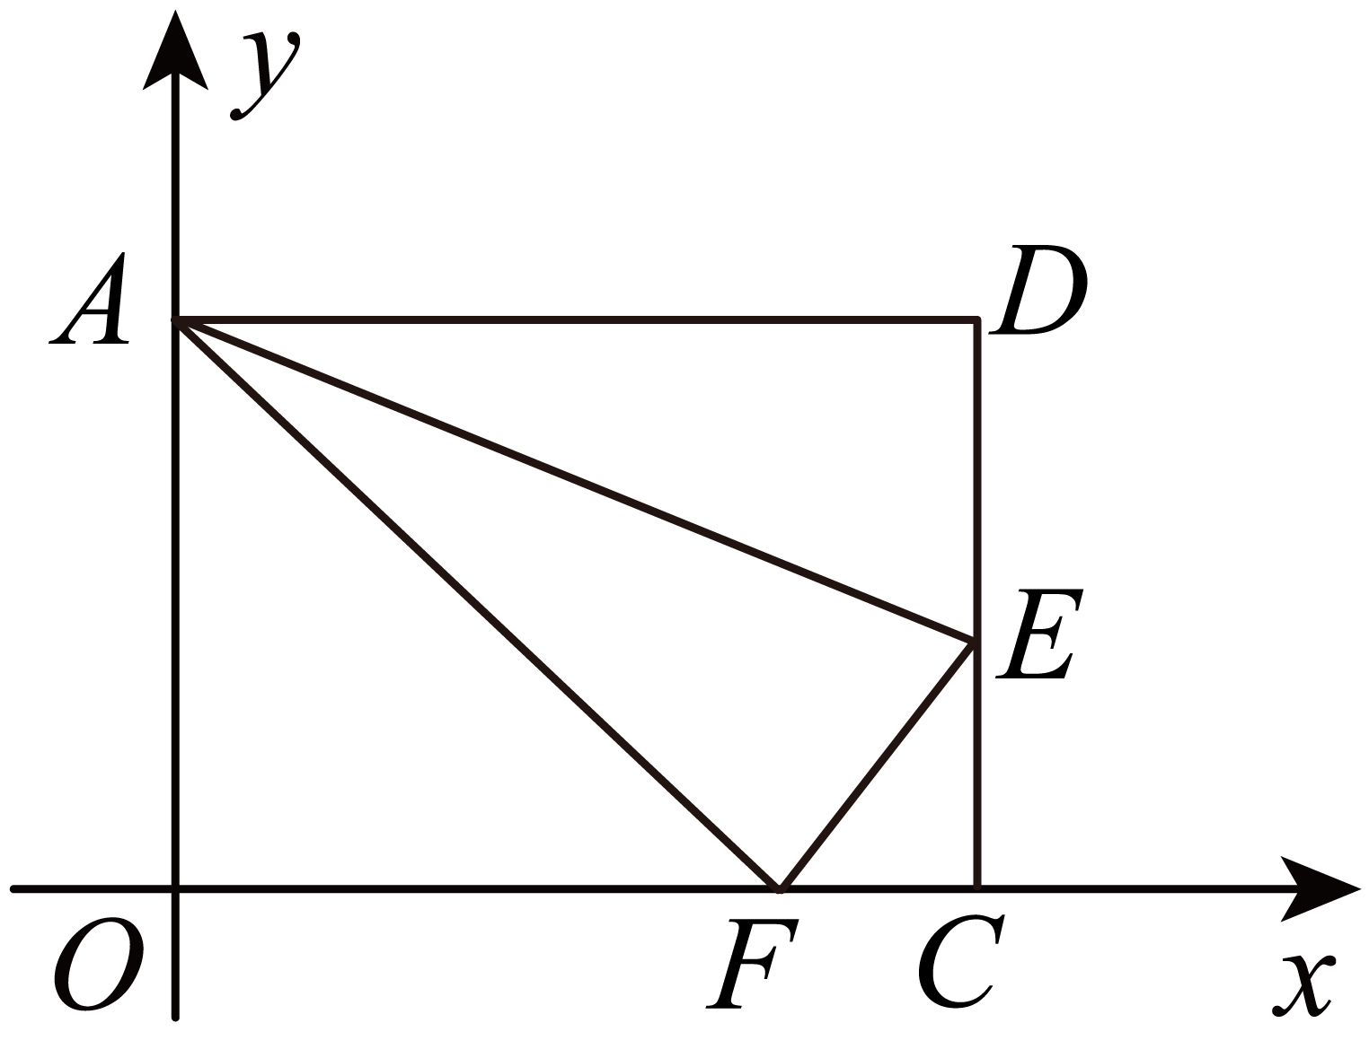
15．如图，点在直线上，过点作轴交直线于点，以点为直角顶点，为直角边，在的右侧作等腰直角，再过点作轴交直线和直线于，两点，再以点为直角顶点，为直角边在的右侧作等腰直角，…，按此规律进行下去，则等腰直角的斜边为_______．（用含正整数n的代数式表示）
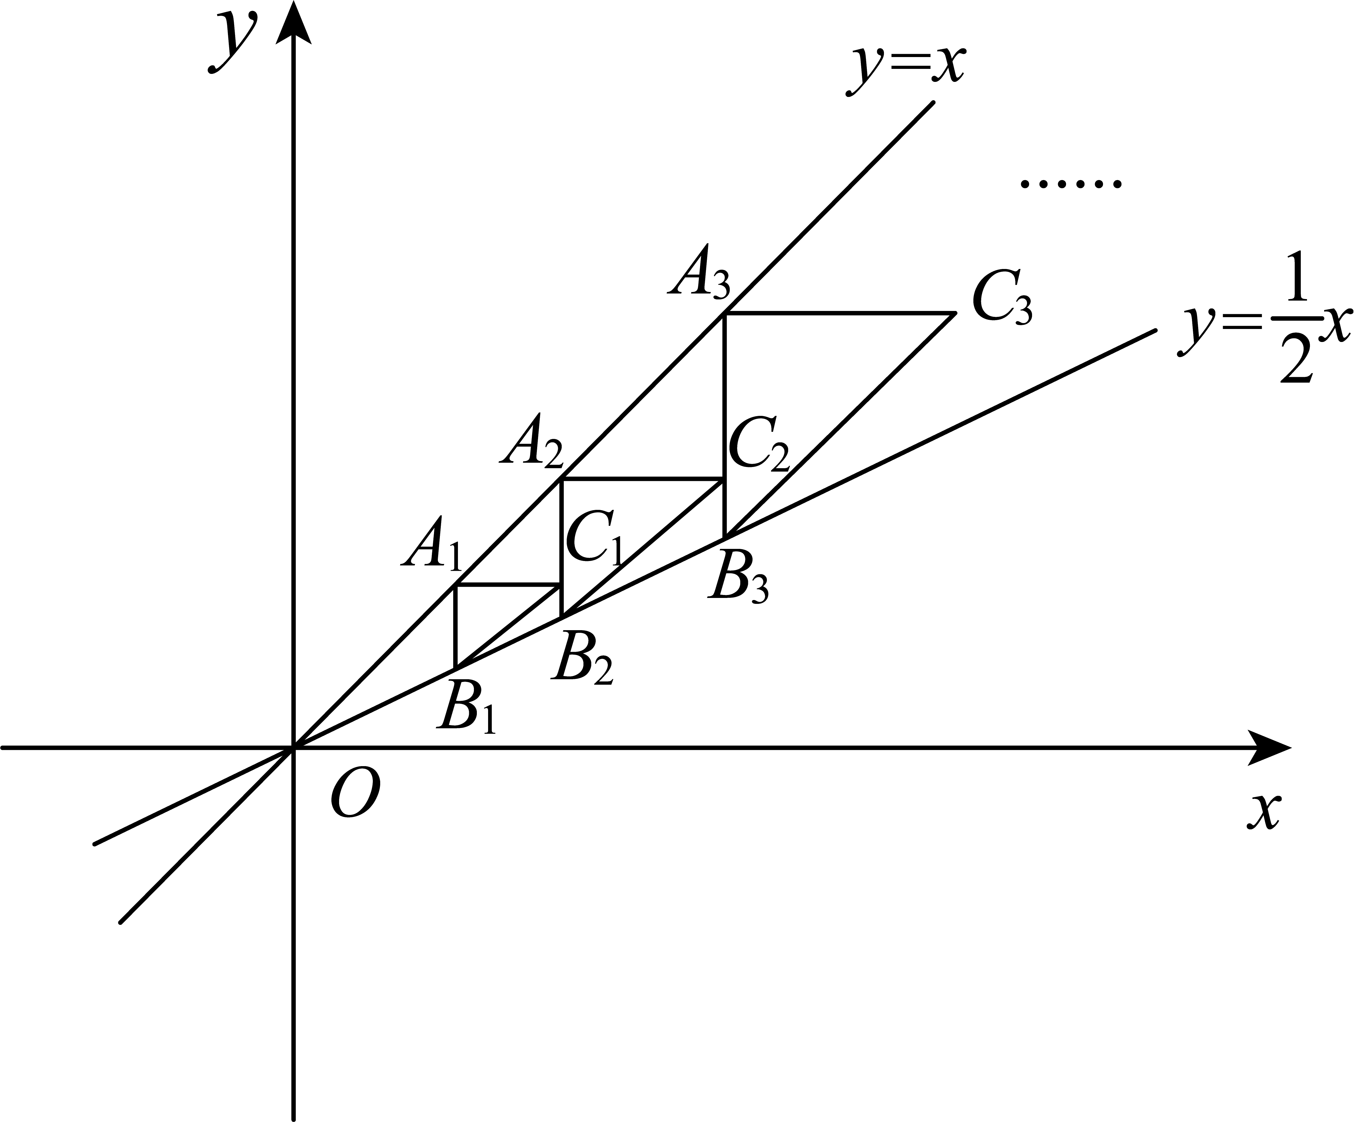

三、解答题
16．计算：．
17．解方程组：
18．如图所示．
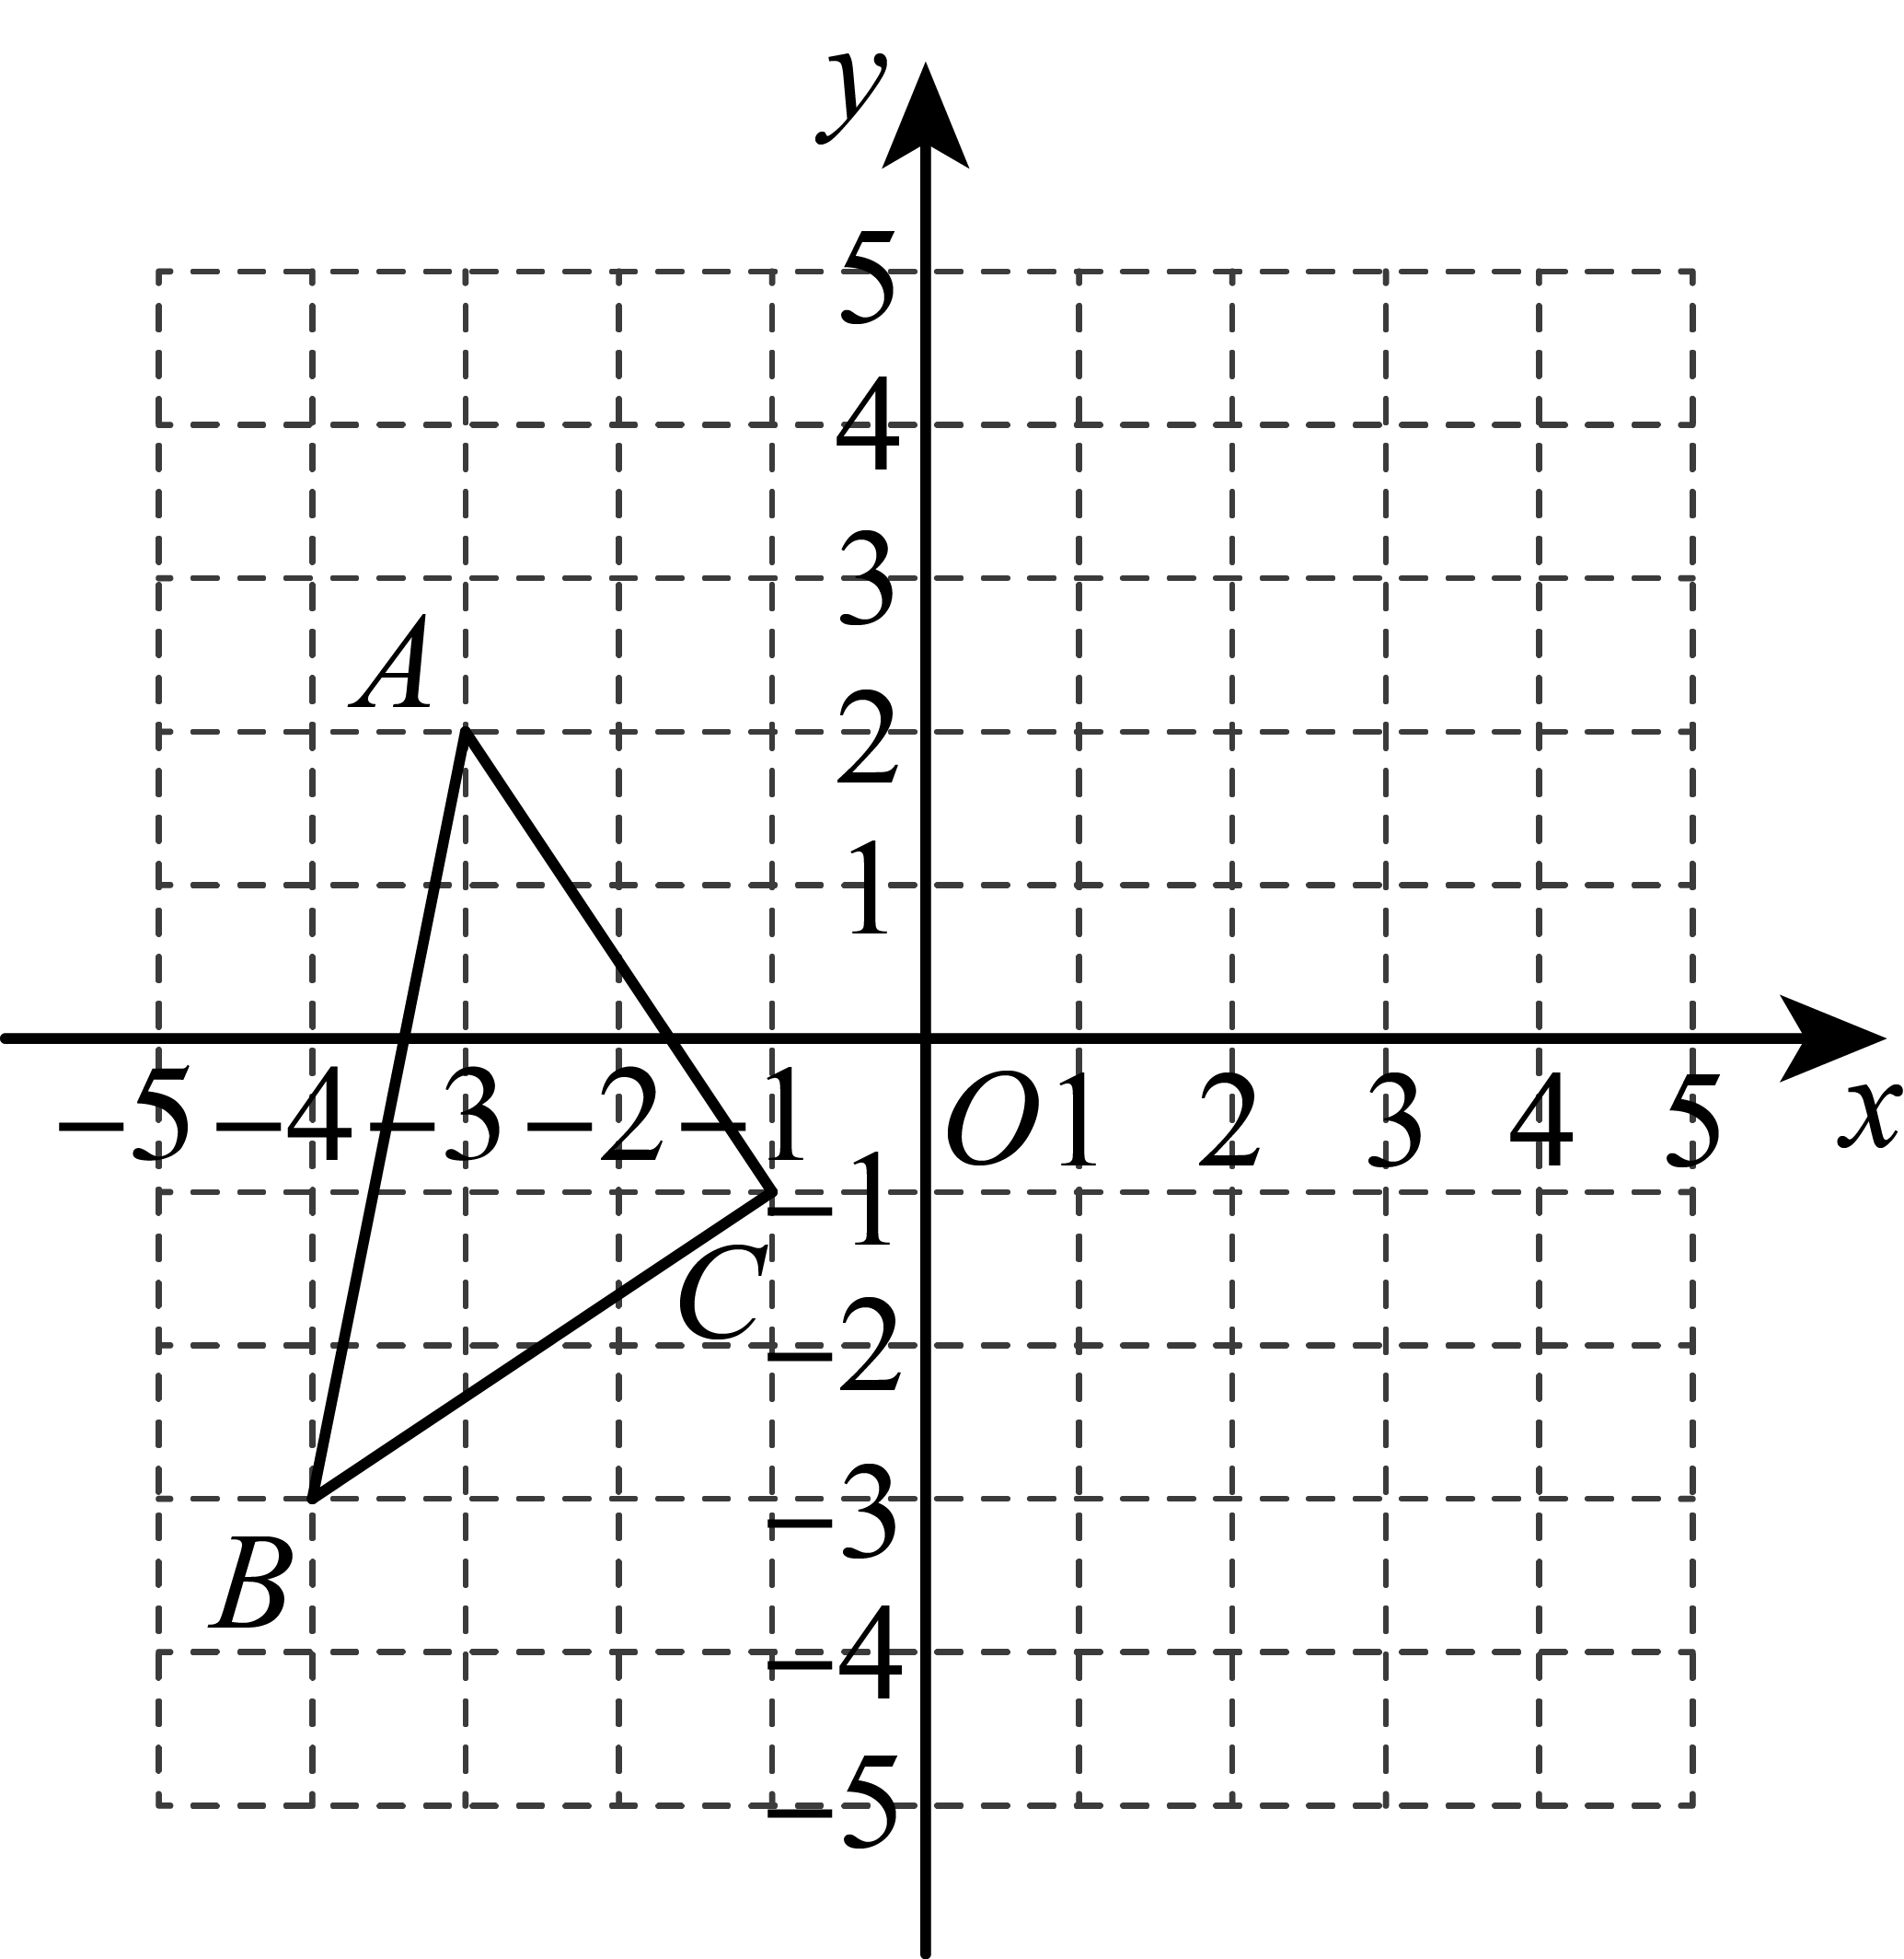
(1)请画出关于轴对称的图形；
(2)若点在内，其关于轴对称的点的坐标为 ；
(3)求轴上一点的坐标，使的值最小．
19．甲、乙两台机器共同加工一批零件，一共用了6小时．在加工过程中乙机器因故障停止工作，排除故障后，乙机器提高了工作效率且保持不变，继续加工．甲机器在加工过程中工作效率保持不变．甲、乙两台机器加工零件的总数y（个）与甲加工时间x（h）之间的函数图象为折线，如图所示．
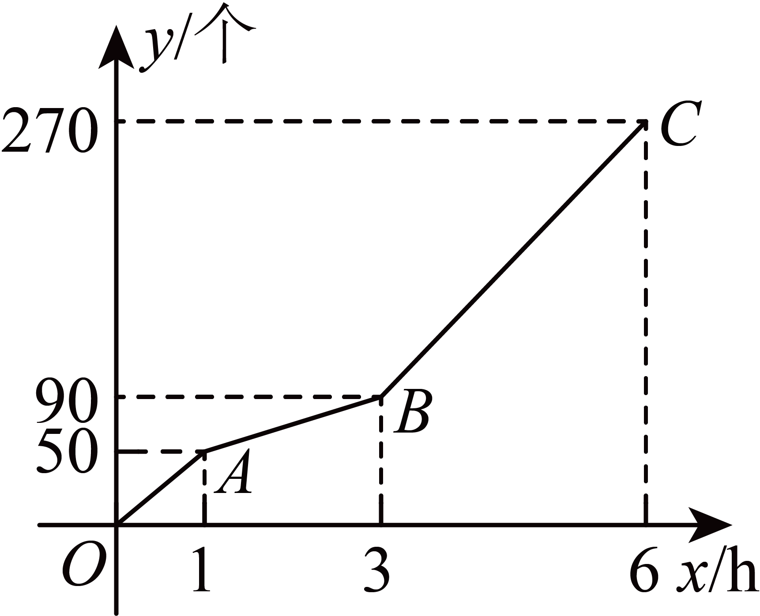
(1)这批零件一共有 个，甲机器每小时加工 个零件．
(2)当时，求y与x之间的函数解析式．
(3)甲加工多长时间后，甲与乙两台机器还剩余120个零件没加工？
20．三个互不相等的负整数，若两两乘积的算术平方根都是整数，则称这三个数为“完美组合数”．例如：，，这三个数，两两乘积的算术平方根分别为整数6，3，2，所以这三个数称为“完美组合数”．
(1)，，这三个数是“完美组合数”吗？请说明理由；
(2)若三个数，m，是“完美组合数”，其中有两个数乘积的算术平方根为9，求m的值．
21．（1）如图1，四边形的对角线于点O．判断与的数量关系，并说明理由．
（2）如图2，分别以的直角边和斜边为边向外作正方形和正方形，连接，，交点为O．
①判断，的关系，并说明理由．
②连接．若，，请直接写出的长．
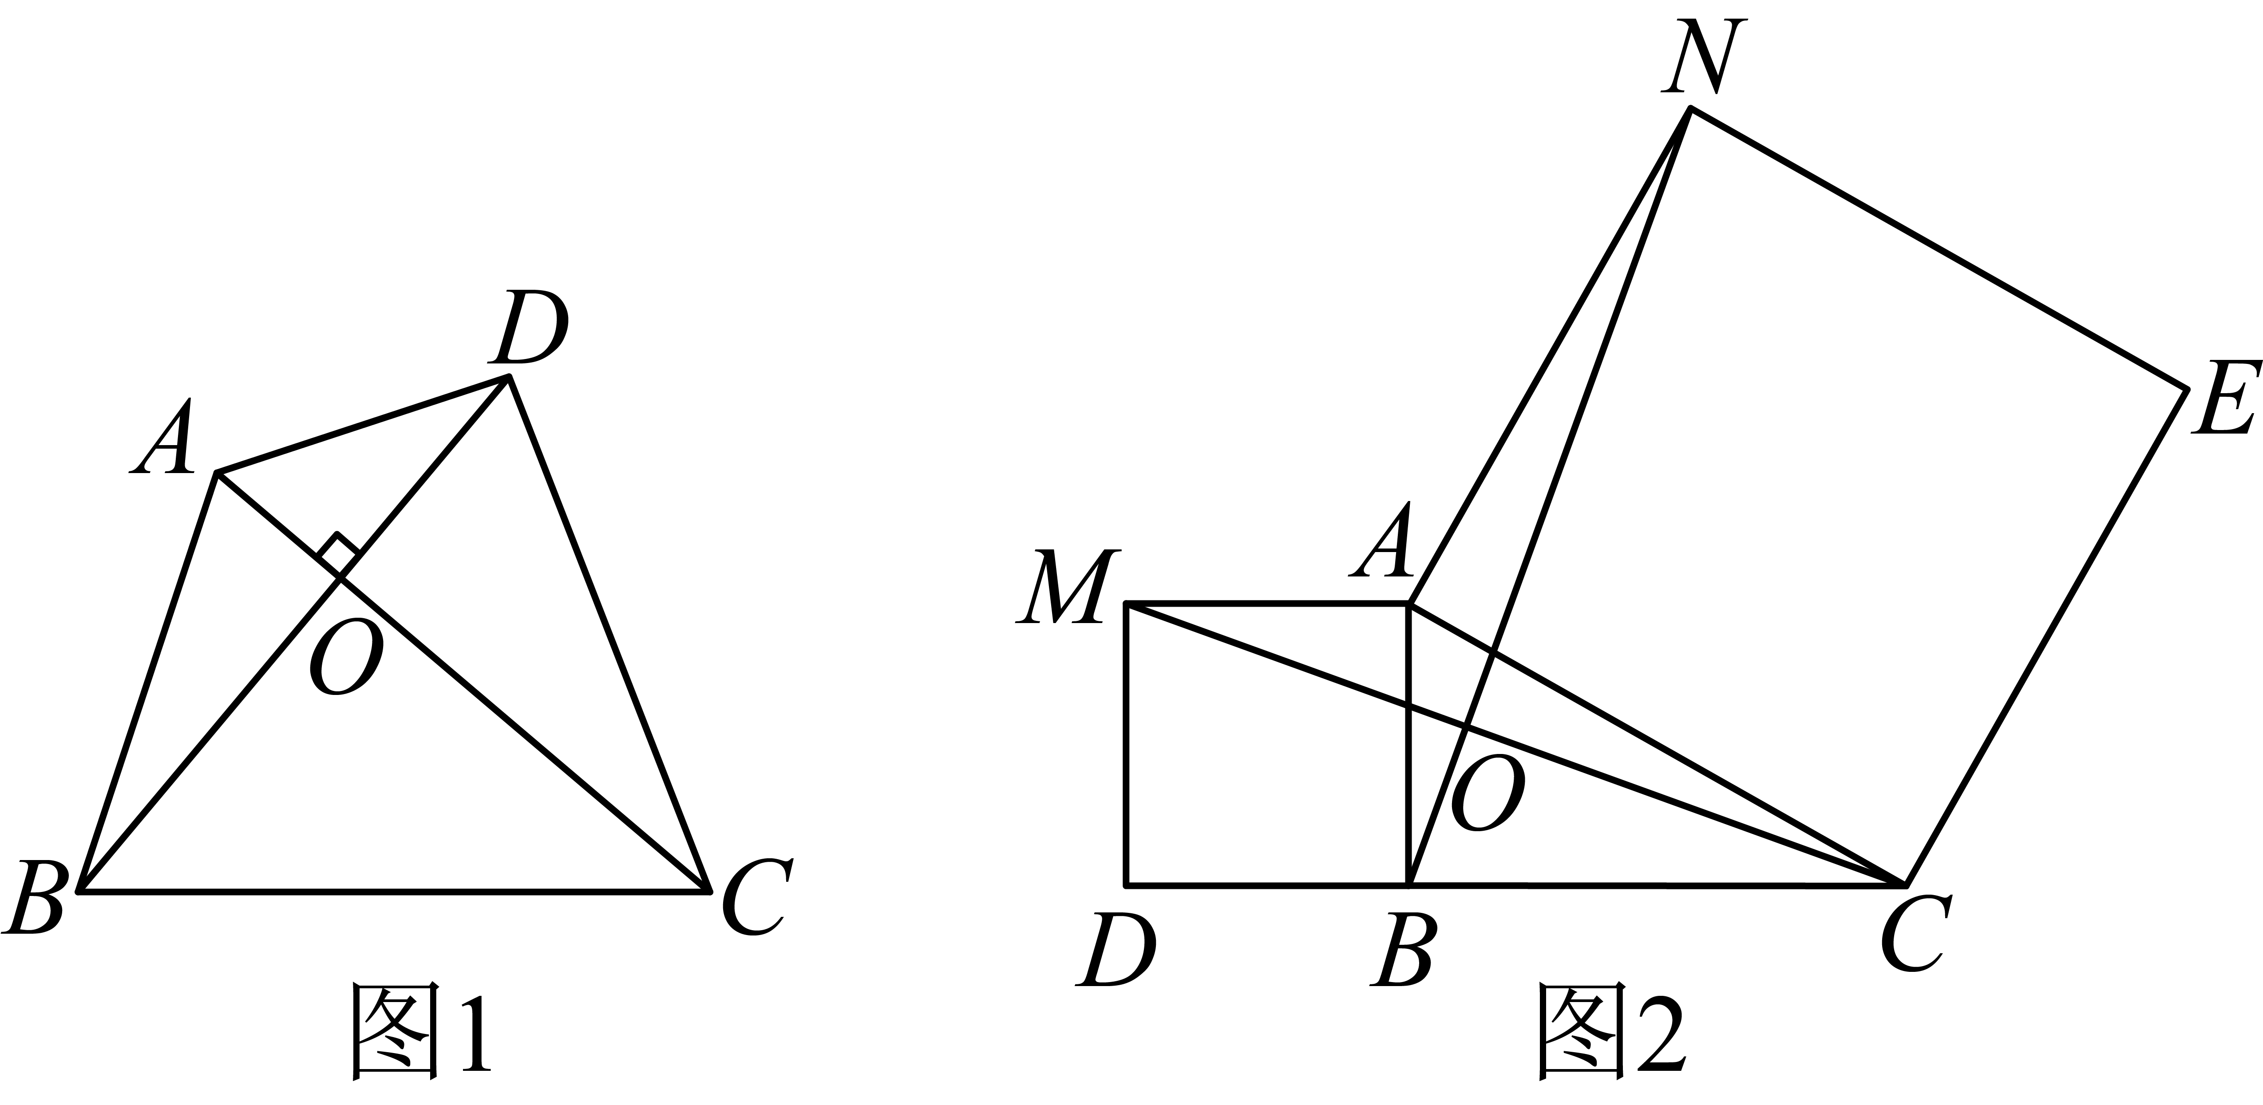
22．如图1所示，直线l；与x轴负半轴，y轴正半轴分别交于A、B两点．
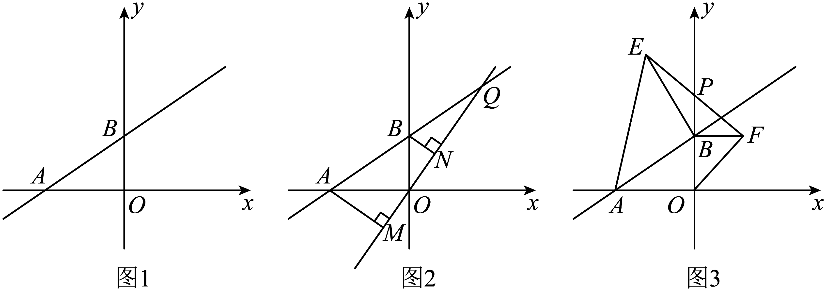
(1)当时，求直线l的解析式；
(2)在（1）的条件下，如图2所示，设Q线段延长线上一点，作直线，过A、B两点分别作于点M，于点N，若，，求的长；
(3)如图3，当a取不同的值时，点B在y轴正半轴上运动，分别以、为边，点B为直角顶点在第一、二象限内作等腰直角和等腰直角，连接交y轴于P点，当点B在y轴正半轴上运动时，试猜想的面积是否改变：若不改变，请求出其值：若改变，请说明理由．

《广东省深圳市高级中学2023-2024学年八年级上学期期中数学试题》参考答案
题号 | 1 | 2 | 3 | 4 | 5 | 6 | 7 | 8 | 9 | 10
答案 | A | C | C | C | A | A | C | D | B | D

1．A
【分析】科学记数法的表现形式为的形式，其中，n为整数，确定n的值时，要看把原数变成a时，小数点移动了多少位，n的绝对值与小数点移动的位数相同，当原数绝对值大于等于时，n是正整数，当原数绝对值小于1时，n是负整数；由此进行求解即可得到答案．
【详解】解：依题意，，
故选：A．
【点睛】本题考查了科学记数法，正确掌握科学记数法是解题的关键．
2．C
【分析】根据二次根式的计算法则解答即可．
【详解】解：A、，错误，不符合题意；
B、，不能进行合并，错误，不符合题意；
C、，正确，符合题意；
D、，错误，不符合题意；
故选：C．
【点睛】此题考查二次根式的四则计算，解题的关键是根据二次根式的计算法则解答．
3．C
【分析】根据二次根式有意义的条件——被开方数为非负数进行求解即可得．
【详解】解：由题意得：2x-1≥0，
解得：x≥，
故选C．
【点睛】本题考查了二次根式有意义的条件，熟知被开方数为非负数时二次根式有意义是解题的关键．
4．C
【分析】分长为和的两边都是直角边和长是的边是斜边两种情况进行讨论，根据勾股定理即可求得第三边的平方．
【详解】当长为和的两边都是直角边时，斜边的平方为：
当长是的边是斜边时，第三边的平方为：
故选C．
【点睛】本题考查了勾股定理解直角三角形第三边，本题的关键是要分两种情况讨论．
5．A
【分析】根据“购买2棵松树和3棵柏树需要120元，购买2棵松树比1棵柏树多20元”建立方程组即可．
【详解】解：由题意，可列方程组为，
故选：A．
【点睛】本题考查了列二元一次方程组，正确找出等量关系是解题关键．
6．A
【分析】根据一次函数的图象与系数的关系，由一次函数图象分析可得k、b的符号，进而可得的符号，从而判断的图象是否正确，进而比较可得答案．
此题主要考查了一次函数图象．由一次函数图象分析可得k、b的符号，进而可得的符号是关键．
【详解】解：A、由一次函数图象可知，则；由正比例函数的图象可知，故此选项符合题意；
B、由一次函数图象可知；即，由正比例函数的图象可知，矛盾，故此选项不符合题意；
C、由一次函数图象可知；即，由正比例函数的图象可知，矛盾，故此选项不符合题意；
D、由一次函数图象可知；即，由正比例函数的图象可知，矛盾，故此选项不符合题意；
故选：A
7．C
【分析】根据勾股定理求出，分别求出和正方形的面积，即可求出答案．
【详解】∵在中，，，，
由勾股定理得：，
∴正方形的面积是，
∵的面积是，
∴阴影部分的面积是，
故选：C．
【点睛】本题考查了三角形的面积，勾股定理的应用，主要考查学生的计算能力和推理能力．
8．D
【分析】根据角平分线的定义推出为直角三角形，然后根据勾股定理即可求得，进而可求出的值．
【详解】解：∵平分，平分，
∴，，即，
∴为直角三角形，
又∵，平分，平分，
∴，，
∴，
∴，
由勾股定理可知．
故选：D．
【点睛】本题考查角平分线的定义，直角三角形的判定以及勾股定理的运用，解题的关键是首先证明出为直角三角形．
9．B
【分析】直接利用已知点坐标确定平面直角坐标系，进而得出答案．
【详解】解：如图所示：
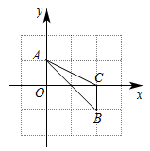
点C的坐标为（2，0）．
故选：B．
【点睛】此题主要考查了点的坐标，正确得出原点位置是解题的关键．
10．D
【分析】①根据速度、路程、时间的关系可判断；②根据时对应的y值判断；③根据乙的速度求出时对应的y值，即可判断；④根据速度、路程、时间的关系，求出甲跑完全程所用时间，即可判断．
【详解】解：起跑后半小时内甲的速度为：千米/小时，故①正确；
由图可知，第1小时两人都跑了10千米，故②正确；
由图可知，乙1小时跑了10千米，匀速跑完全程，
因此2小时跑了20千米，甲、乙两选手最后对应的y值相等，因此两人都跑了20千米，故③正确；
由图可知，小时内，甲的速度为：，
因此1.5小时跑的路程为：，
剩余需要的时间为：，
总用时：，可得乙比甲早到小时，故④正确；
综上可知，正确的有①②③④，共4个，
故选D．
【点睛】本题考查从函数图象获取信息，解题的关键是正确理解函数图象中横纵坐标表示的意义．
11．3
【分析】找到立方等于27的数即可．
【详解】解：∵3³=27，
∴27的立方根是3，
故答案为：3．
12．-b
【分析】根据数轴判断出、的正负情况，然后根据绝对值的性质以及二次根式的性质解答即可.
【详解】解：由图可知，，，
所以，，
.
故答案为：-b.
【点睛】本题考查了实数与数轴，绝对值的性质以及二次根式的性质，根据数轴判断出、的正负情况是解题的关键.
13．或
【分析】根据与轴，得到点，的横坐标相等，根据，分两种情况即可得到点的坐标．
【详解】解：与轴，
点，的横坐标相等，
，
当点在点下方时，点的坐标为；
当点在点上方时，点的坐标为；
故答案为：或．
【点睛】本题考查坐标与图形性质，体现了分类讨论的思想，根据与轴，得到点，的横坐标相等是解题的关键．
14．
【分析】本题主要考查的是翻折的性质、勾股定理的应用，利用勾股定理列出关于x的方程是解题的关键．根据折叠的性质得到，所以在直角中，利用勾股定理求得，即可得点的坐标．
【详解】解：∵四边形为长方形，的坐标为，
，，
长方形沿折叠，使落在上的点处，
，，
在中， ，
点的坐标为．
故答案为：．
15．
【分析】列出各点坐标寻找规律，横纵坐标成倍扩大．
【详解】解：点在直线上，
点横坐标为1，将代入得，
点坐标为，
为等腰直角三角形，
，
点坐标为，，
过点作轴，
的横坐标为，将分别代入与中得的纵坐标分别为，
即，，，
，
同理可得，
，
故答案为：．
【点睛】本题考查了一次函数图象上点的特征及等腰直角三角形的性质，解题关键是通过计算找出点及边长变化规律．
16．
【分析】先求算术平方根、立方根、乘方和绝对值，再计算加减即可．
【详解】解：
．
【点睛】此题考查了实数的混合运算能力，关键是能准确确定运算顺序，并能进行正确地计算．
17．
【分析】利用代入法求解．
【详解】解：，
由②得y=2x-14③，
将③代入①，得3x+2（2x-14）=21，
解得x=7，
将x=7代入③，得y=0，
∴方程组的解为．
【点睛】此题考查了解二元一次方程组，掌握解二元一次方程组的解法：代入法和加减法，能根据每个方程的特点选择恰当的解法是解题的关键．
18．(1)见解析
(2)
(3)
【分析】（1）直接利用关于轴对称点的性质得出对应点位置，进而得出答案；
（2）利用关于轴对称点的性质，横坐标相同，纵坐标互为相反数，进而得出答案；
（3）利用轴对称求最短路线的方法，连接，求出的表达式，由于点在轴上，故当时，，即得到答案．
【详解】（1）解：如图所示：即为所求；
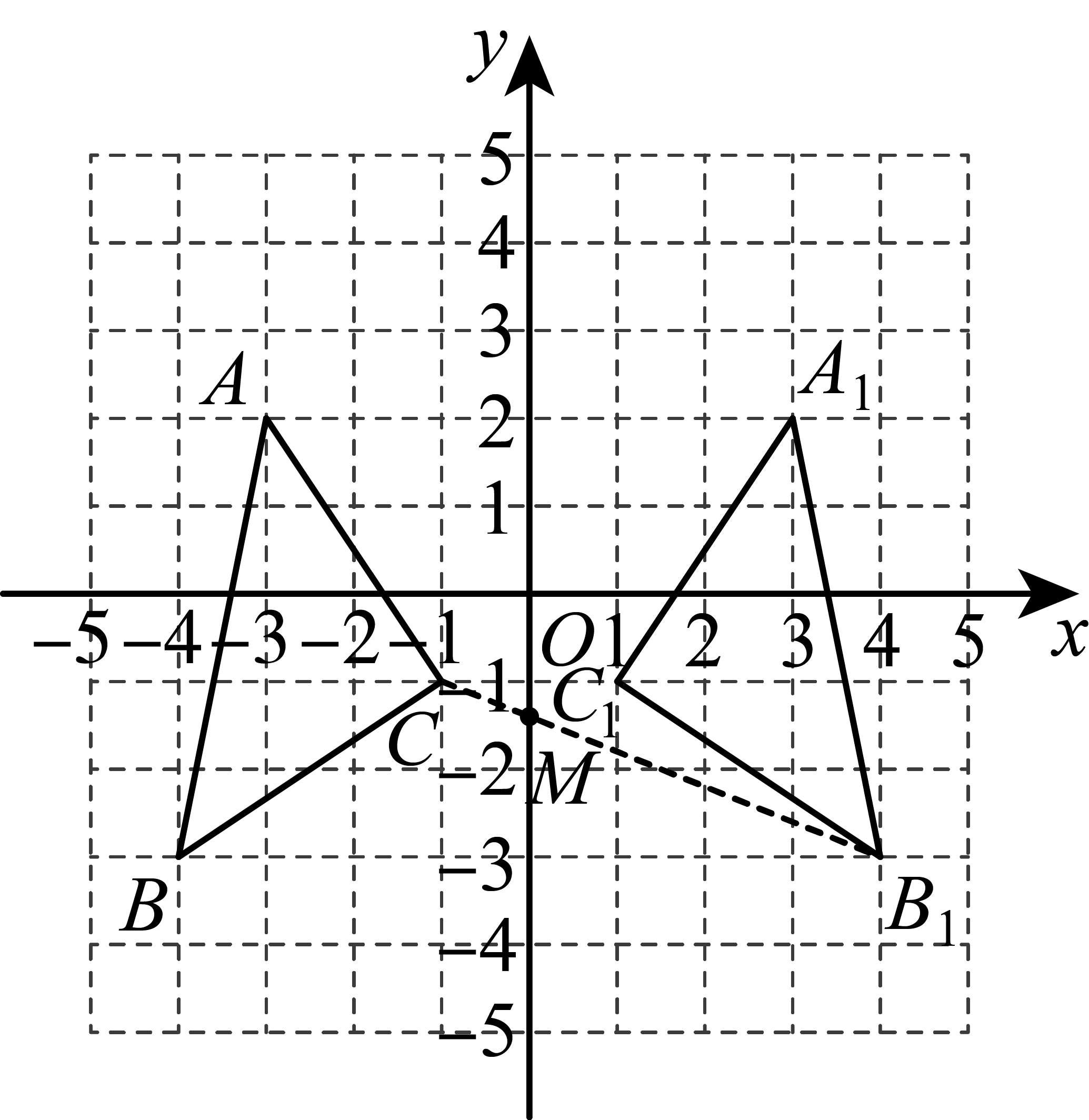
（2）解： ∵点坐标为，
∴点关于x轴对称的点的坐标为，
故答案为：．
（3）解：连接，如上图所示，设所在直线的解析式为，
∵将，代入得：，
解得：，
∴即，
∵点在轴上，
∴当时，；
∴．
【点睛】此题主要考查了轴对称变换以及利用轴对称求最短路线，正确得出对应点位置是解题的关键．
19．(1)270，20
(2)当时，求y与x之间的函数解析式为
(3)甲加工4小时，甲与乙两台机器还剩余120个零件没加工
【分析】（1）由图可知：这批零件一共有270个；第1小时到第3小时，甲机器单独工作，即可求解；
（2）设当时，求y与x之间的函数解析式为，将，代入，求出k和b的值即可；
（3）先求出已经加工了150个，再把代入，求出x的值即可．
【详解】（1）解：由图可知：这批零件一共有270个；第1小时到第3小时，甲机器单独工作，
∴甲机器每小时加工零件个数（个），
故答案为：270，20；
（2）解：设当时，求y与x之间的函数解析式为，
将，代入得：，
解得：，
∴当时，求y与x之间的函数解析式为；
（3）解：由图可知，当甲工作3小时时，还剩（个）零件还没加工，
∴，
∵还剩余120个零件没加工，
∴已经加工了（个），
把代入得：
解得：
∴甲加工4小时，甲与乙两台机器还剩余120个零件没加工．
【点睛】本题主要考查了根据函数图象获取数据，一次函数的实际应用，解题的关键是掌握用待定系数法求解一次函数解析式的方法和步骤．
20．(1)，，这三个数是“完美组合数”，理由见解析
(2)m的值是
【分析】本题主要考查了求一个数的算术平方根，新定义运算，解题的关键是熟练掌握算术平方根定义，准确计算，并注意进行分类讨论．
（1）根据“完美组合数”的定义进行判断即可；
（2）分两种情况进行讨论，①当时，②当时，分别求出m的值即可．
【详解】（1）解：，，这三个数是“完美组合数”，
理由如下：
∵，，，
∴，，这三个数是“完美组合数”；
（2）解：∵，
∴分两种情况讨论：
①当时，，
∴；
②当时，，
∴（不符合题意，舍之）；
综上，m的值是．
21．（1），理由见解析
（2）①，，理由见解析
②
【分析】（1）根据勾股定理得到，同理求出即可求解；
（2）①证明即可得到；进而得到；
②在四边形中，根据（1）求得的结论即可求出的长．
【详解】解：（1）∵，
，
∴在中，，
在中，，
在中，，
在中，，
，
即；
（2）①∵四边形和四边形为正方形，
，
，
即，
，
，
，
，
，
，
，
，
综上，；
②
在四边形中，，由（1）知，
，
，
，
，
．
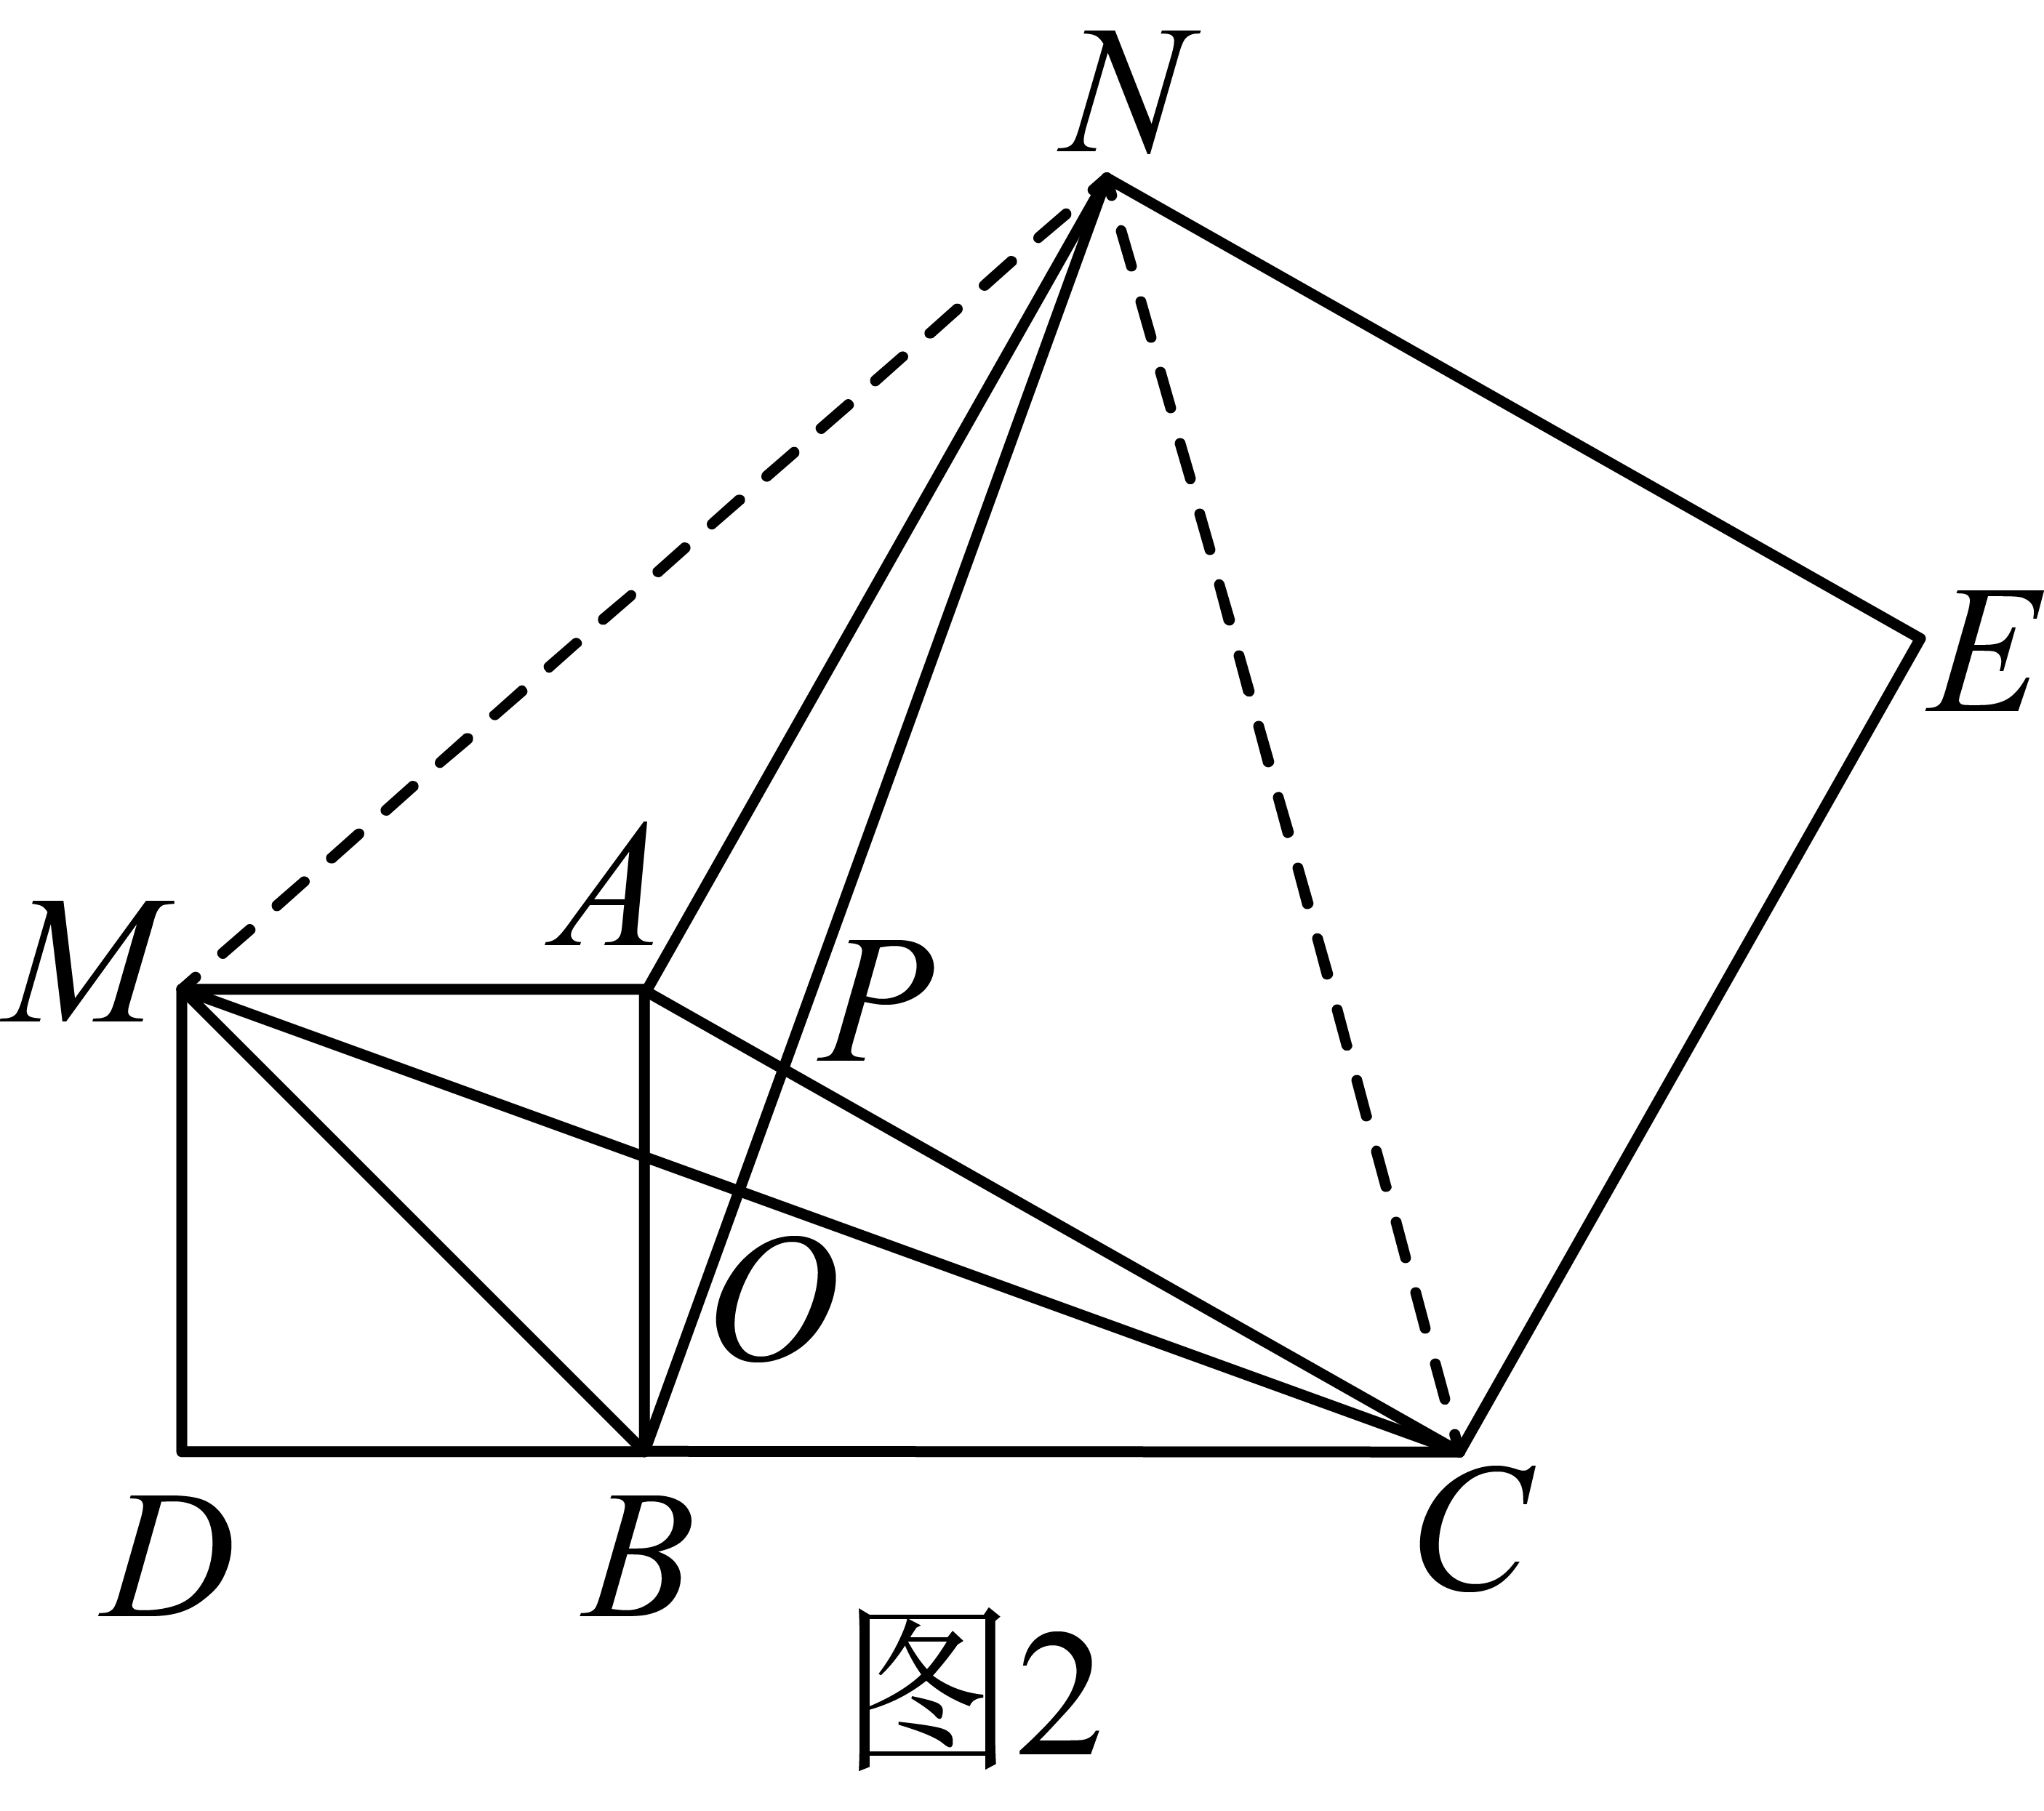
【点睛】本题考查勾股定理，三角形全等的判定与性质，正方形的性质，二次根式的性质等知识点，熟练掌握勾股定理，三角形全等的判定与性质是解题关键．
22．(1)
(2)14
(3)的面积不改变，25
【分析】（1）由直线解析式，用含的式子表示与坐标，根据，即可求出的值，得到直线解析式；
（2）依据证明，由全等三角形的性质可知，，最后由可求得的长；
（3）过点E作轴于G点，连接，先证明，从而得到，然后证明，从而得到，再根据的面积即可求解．
【详解】（1）解：令，代入，得解得：，
令，代入，得，
∴，，
∵，
∴，即．
∴直线l的解析式为：；
（2）∵，，
∴，
∴，
∵，
∴，
在和中，，
∴
∴，．
∵，，
∴；
（3）的面积不变，理由如下：
如图3所示：过点E作轴于G点，连接，
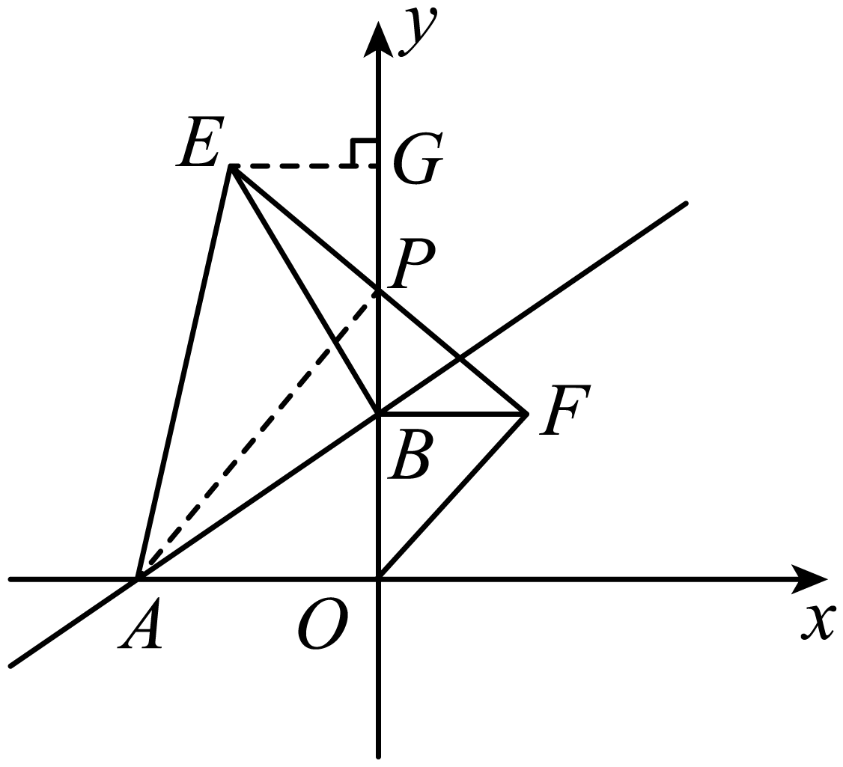
图3
∵为等腰直角三角形，
∴，，
∵，
∴．
∴．
在和中，，
∴
∴，，
∵为等腰直角三角形，
∴，
∴．
在和中，
∴
∴，
∴的面积；
【点睛】本题主要考查的是一次函数的综合应用，解答本题主要应用了一次函数图象上点的坐标与解析式的关系、全等三角形的性质和判定、等腰直角三角形的性质，熟练掌握全等三角形的判定方法是解题的关键．

